# 6 Верстка с помощью фреймворка Bootstrap-5 (ч-1)

Bootstrap - это CSS фреймворк позволяющий легко и быстро создавать сайты. Создан этот фреймворк инженером и дизайнером из компании Twitter, поэтому очень часто используют название «Twitter Bootstrap».

Этот фреймворк - один из самых популярных. Он имеет несколько версий, в настоящее время актуальными являются **Bootstrap 4 и Bootsrap 5.**

## Преимущества использования фреймворка:

Основное преимущество в том, что при его использовании часть работы уже будет сделана за вас. Вам не нужно будет думать о некоторых отдельных аспектах дизайна. Там уже будет иметься достаточно гибкая сетка для разметки страниц

Внешний вид Bootstrap вы сможете настроить на свой вкус. Это неправда, когда говорят, что сайты, сделанные на этом фреймворке, выглядят одинаково. Все зависит от вас самих — возможностей по приданию индивидуальности море, но многие просто с этим не заморачиваются.

Этот фреймворк позволяет простым добавлением классов к элементам Html кода применять к ним достаточно эффектное оформление. Например, вот так будет будет выглядеть таблица если ей присвоить классы «table table-striped”

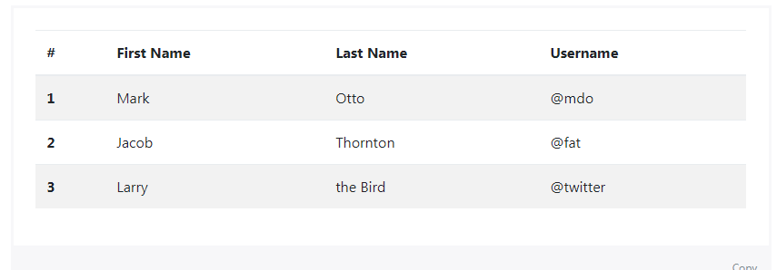

Стили для этих классов «table table-striped» прописывать не нужно, ибо они уже прописаны в файлах стилей самого Бутстрапа. Очень удобно и быстро.

Также, например, можно легко создавать кнопки, добавляя к ним нужные классы:

стиль кнопки может применен к любому тегу (но лучше всего использовать теги <a> если это кнопка-ссылка или <button> если это кнопка)

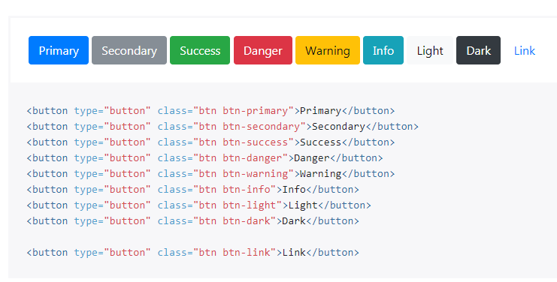

Также можно с помощью классов очень легко создавать на основе тегов Html списков различные меню (элементы навигации), выпадающие списки, пагинацию (нумерацию страниц), простой слайдер, всплывающие окна, а также подсказки и многое другое.

## Bootstrap 5

С Документацией и описанием работы этого фреймворка можно на официальном сайте [Bootstrap 5 - Introduction](https://getbootstrap.com/docs/5.0/getting-started/introduction/)

### Начало работы:

Существует несколько версий начать работу с **Bootstrap 5:**

Можно подключить файлы бутстрапа через CDN, но можно скачать исходники с официального сайта

Вся необходимая информация, о том как начать работу с **Bootstrap 5** есть на странице: [Bootstrap 5 - Introduction](https://getbootstrap.com/docs/5.0/getting-started/introduction/)

Для того чтобы разобраться в работе этого фреймворка, лучше всего скачать все целиком. Поэтому просто нажимаем на кнопку «Download» и скачиваем архив со всеми исходными файлами:

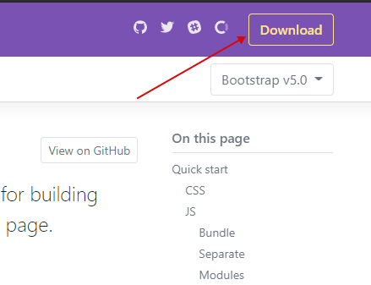

После распаковки архива вы обнаружите в нем много различных папок, но нам нужна папка dist - в этой папке находятся еще 2 папки css и js, в которых находятся css- и js-файлы, необходимые для верстки с использованием этого фреймворка:

В папке css находятся 3 набора по 4 файла в каждом.

Например, файл bootstrap.css и bootstrap.min.css содержат один и тот же CSS код, но отличаются тем, что код в файле bootstrap.css легко читаем, ибо отформатирован соответствующим образом.

Код в файле bootstrap.min.css сжат для уменьшения размера файла (из него удалены все пробелы и переносы строк и он представляет из себя одну огромную строку, читать которую очень сложно).

Назначение bootstrap.css.map связано с тем, что разработчикам при использовании некоторых инструментов удобнее пользоваться именно этим файлом, ну и bootstrap.min.css.map - это сжатая версия файла bootstrap.css.map.

bootstrap-grid.css - нужен в том случае, если Вы не хотите использовать целиком весь бутстрап, но хотите использовать адаптивную бутстраповскую сетку.

bootstrap-reboot.css - содержит сброс стилей, в нем примерно те же стили что и в популярном Normalize.css

В папке JS находятся джава-скрипт файлы.

Итак, для того чтобы начать верстать с использованием фреймворка Bootstrap 5, нам понадобятся следующие файлы: bootstrap.min.css, bootstrap.min.js .

Так как бутстрап использует библиотеку jQuery, то для того чтобы заработали js-компоненты нужно подключить библиотеку jQuery/

Закинем файлы bootstrap в соответствующие папки:

файл bootstrap.min.css в папку css,

файл bootstrap.min.js в папку js (эту папку необходимо предварительно создать)

в эту же папку js положим файл jQuery (bootstrap 5 работает без использования Jquery, но можно подключить и использовать вместе с JQuery. Версия библиотеки 3.6.0)

Чтобы гарантировать правильное отображение касаний и масштабирований для всех устройств, добавте адаптивный метатег viewport в <head> страницы:

<meta name="viewport" content="width=device-width, initial-scale=1, shrink-to-fit=no">

Подключаем файл стилей bootstrap.min.css, этот файл должен идти выше нашего файла style.css

Подключаем библиотеку jQuery (bootstrap 4 работает с версией библиотеки 3.2.1 и выше) и затем файлы popper.min.js и bootstrap.min.js

Теперь у нас есть все для того чтобы начать верстку на Бутстрап. Следует помнить, что Bootstrap 4 - 5 не поддерживают IE ниже 10-й версии, и если необходима поддержка более старых версий IE то необходимо использовать версию Бутстрап 3.

## Адаптивная разметка веб-страниц

Одно из важнейших преимуществ, использования фреймворка Bootstrap, заключается в том, что верстка адаптивных страниц сайта с различным количеством колонок осуществляется, обычным добавлением адаптивным элементам страницы нужных классов.

Кроме адаптивной, конечно же, существуют и другие виды разметок, которые можно использовать для создания макетов веб-страниц (фиксированная, резиновая, полурезиновая). Но в настоящее время веб-разработчики выбирают именно адаптивную разметку.

**Адаптивная разметка** - это разметка, которая может приспосабливаться под различные устройства (ширину рабочей области окна браузера). Т.е. на одних устройствах она имеет одну структуру, а на других устройствах другую.

Например, вы можете сделать так чтобы макет, состоящий из 2 блоков, на разных устройствах выглядел по-разному:

* на смартфонах и планшетах (устройствах с очень маленьким размером экрана) Вы можете настроить макет так, чтобы блоки в нём располагались вертикально, т.е. один под другим.
* на ноутбуках (устройствах со средним размером экрана) Вы можете настроить макет другим образом, т.е. так чтобы блоки в нём располагались горизонтально (1 блок - 33.3%, 2 блок - 66.7%).
* на компьютерах (устройствах с большим размером экрана) Вы можете настроить макет как на ноутбуках, но отличающийся от него шириной, которые занимают блоки (1 блок - 25%, 2 блок - 75%).

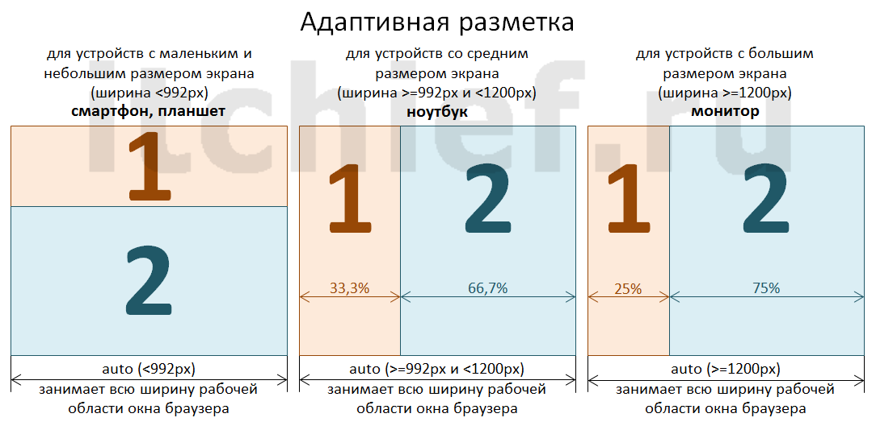

## 

Адаптивная разметка в Bootstrap 5 создается при помощи **двенадцатиколоночной сеточной системы**, в основу которой положены Flexbox и медиа-запросы

Всю необходимую информацию о сеточной системе Bootstrap-5 можно подробно изучить на официальном сайте, <https://getbootstrap.com/docs/5.0/layout/grid/> перейдя на вкладку «grid» из бокового меню. Здесь Вы найдете полное объяснение принципов работы системы и относящихся к ней медиа-запросов и т.п.

Каждый медиа запрос в Bootstrap строится на основании минимальной ширины viewport браузера (breakpoint, контрольной точки, названии устройства). Есть хорошая статья, Александра Мальцеыа, в которой подробно описывается сетка Bootstrap 4. Сетка Bootstrap 5 ничем не отличается. <https://itchief.ru/lessons/bootstrap-3/bootstrap-4-grid-system>

Bootstrap 5 имеет 6 контрольных точек (без обозначения, sm, md, lg, xl):

| Ширина viewport браузера | Контрольная точка (название устройства) |
| --- | --- |
| >=0 | без обозначения (xs) |
| >=576px | sm |
| >=768px | md |
| >=992px | lg |
| >=1200px | xl |
| ≥1400px | xxl |

## Элементы сетки

Сетка Bootstrap 5 состоит из следующих элементов:

* Обёрточные контейнеры (container и container-fluid);
* Ряды (row);
* Адаптивные блоки (row).

## Обёрточные контейнеры

Обёрточный контейнер - это элемент сетки Bootstrap 5, с которого начинается создание адаптивного макета страницы или некоторого блока. Другие элементы сетки (ряды и адаптивные блоки) должны быть размещены внутри него.

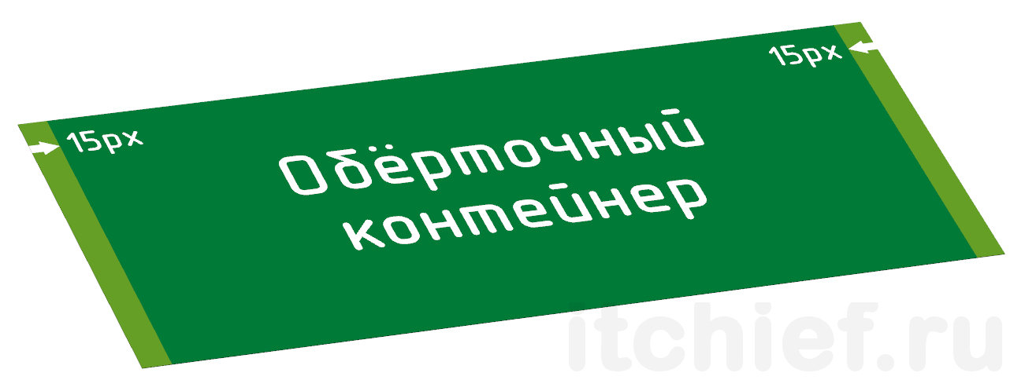

В Bootstrap 5 имеются 2 вида обёрточных контейнеров: адаптивно-фиксированный (т.е. контейнер у которого есть фиксированная ширина, которая дискретно меняется в зависимости от ширины окна браузера ) и адаптивно-резиновый у которого ширина равна 100% ширины окна браузера.

Ширина адаптивно-фиксированного контейнера будет иметь:

* 100% ширину при ширине viewport до 576px;
* 540px при ширине viewport от 576 до 768px
* 720px при ширине от 768рх до 992рх
* 960px при ширине viewport от 992 до 1200px
* 1160px при ширине 1200px и более
* 1320px при ширине 1400px и более

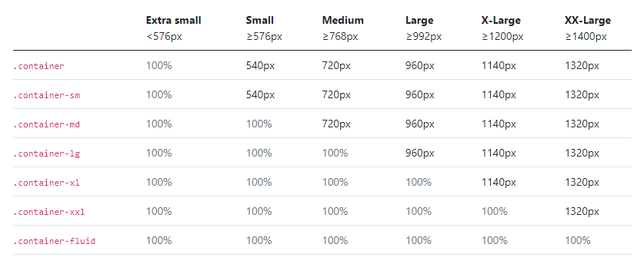

По горизонтали фиксированный-адаптивный контейнер позиционируется по центру, это осуществляется в bootstrap.css посредством CSS свойств margin-left: auto и margin-right: auto.

Адаптивно-резиновый контейнер применяется тогда, когда вам необходимо создать полностью гибкий макет страницы или некоторого блока. Данный контейнер имеет 100% ширину при любой ширине viewport.

HTML-разметка адаптивно-фиксированный контейнера:

<div class="container">...</div>

HTML-разметка резинового контейнера:

<div class="container-fluid">...</div>

Обёрточные контейнеры (container и container-fluid) имеют внутренние отступы (padding) слева и справа по 15px. Установка внутренних отступов обёрточным контейнерам осуществляется в CSS файле Bootstrap 3 с помощью свойств padding-left: 15px и padding-right: 15px.

### Ряды

Ряд – это специальный элемент сетки (row), который используется при создании макета в следующих случаях:

* между контейнером и адаптивными блоками, которые надо в него поместить;
* между одним и другими адаптивными блоками, которые надо поместить в первый адаптивный блок.

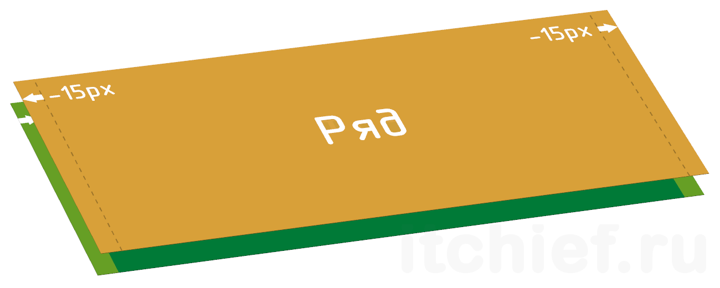

HTML-разметка ряда:

<div class="row">...</div>

В сетке Bootstrap 5 **row** выступает в роли flex-контейнера для flex-элементов (адаптивных блоков). Таким образом, адаптивные блоки должны обязательно находиться в блоке с классом row.

Кроме того, row служит для компенсации внутренних полей. Компенсация внутренних padding полей осуществляется за счёт отрицательных левых и правых внешних отступов, равных 15px (margin-left:-15px и margin-right:-15px).

**Пример того, как происходит компенсация padding полей:**

Пример 1: container (+15px) -> row (-15px) -> col (+15px) -> контент  
Пример 2: container-fluid (+15px) -> row (-15px) -> col (+15px) -> row (-15px) -> col (+15px) -> контент

В итоге отступ от левого и правого краёв обёрточного контейнера до контента всегда будет составлять 15px.

### Адаптивные блоки

Адаптивные блоки – это основные строительные элементы адаптивного макета, именно от них будет зависеть, как будет выглядеть макет веб-страницы на разных контрольных точках.

Адаптивные блоки в Bootstrap 5 создаются с помощью добавления одного или нескольких классов **col-ZZ-N** к необходимому HTML элементу.

В классе вместо **ZZ** указывается название контрольной точки: **без обозначения, sm, md, lg или xl.**

Вместо **N** указывается ширина адаптивного блока, которую он должен иметь на указанной контрольной точке. Ширина адаптивного блока задается в относительной форме с помощью числа от 1 до 12 (колонок Bootstrap).

Число **N** определяет, какую часть ширины будет занимать адаптивный блок на указанной контрольной точке от ширины родительского блока, т.е. ряда. Ширина ряда в числовом выражении (колонках Bootstrap) равна 12.

Например, блок с классом col-md-4 на контрольной точке md будет занимать 4/12 ширины ряда, т.е. 33,3% (т.е. 4/12*100% = 33.3%).

Рассмотрим, какую ширину на каждом устройстве будет иметь следующий адаптивный блок:

1. <div class="row">
2. <!--Адаптивный блок Bootstrap-->
3. <div class="col-12 col-sm-9 col-md-7 col-lg-5 col-xl-3"> … </div>
4. </div>

Данный адаптивный блок будет иметь:

* **до sm** ширину, равную 12 колонкам Bootstrap (т.е. 12/12*100%=100% от ширины ряда);
* **на устройстве sm** ширину, равную 9 колонкам Bootstrap (т.е. 9/12*100%=75% от ширины ряда);
* **на устройстве md** ширину, равную 7 колонкам Bootstrap (т.е. 7/12*100%=58,3% от ширины ряда);
* **на устройстве lg** ширину, равную 5 колонок Bootstrap (т.е. 5/12*100%=41,6% от ширины ряда);
* **на устройстве xl** ширину, равную 3 колонкам Bootstrap (т.е. 3/12*100%=25% от ширины ряда).

Кроме этого при указании ширины адаптивному блоку для какой-то контрольной точки, она будет распространяться не только на эту точку, но и на все последующие, если они не заданы.

Примеры:

1. Адаптивный блок <div class="col-12 col-sm-6 col-xl-3"> на устройствах md и lg будет иметь ширину, равную 6 колонкам Bootstrap: (12) -> sm(6) -> md -> lg -> xl(3).
2. Адаптивный блок <div class="col-8 col-md-4"> на устройстве sm будет иметь ширину, равную 8 колонкам Bootstrap, а на устройствах lg и xl - ширину, равную 4 колонкам Bootstrap: (8) -> sm -> md(4) -> lg -> xl.
3. Адаптивный блок <div class="col-6"> на всех устройствах будет иметь ширину, равную 6 колонкам Bootstrap: (6) -> sm -> md -> lg -> xl.

Также на официальном сайте данного фреймворка вы сможете найти другую необходимую информацию. В частности пункте меню «Components» Вы сможете найти информацию об оформлении и вариантах использования различных готовых компонентов на странице (блоков навигации, кнопок, форм и т.д.) там же находится информация о различных интерактивных элементах (слайдере, модальных окнах, табах и т.д.) .